[中国农业大学动物医学院论文被曝多图重复，学术诚信遭拷问](https://mp.weixin.qq.com/s?__biz=MzkyNTc2OTI4Mw==&mid=2247492949&idx=2&sn=e98635f45b66153206f8f38abcb1633e)

[慧眼学术](javascript:void(0);)2025-04-22 11:33:25中国香港





**论文信息**

2023年7月，**中国农业大学动物医学院**在Journal of Nanobiotechnology期刊上发表一篇标题为“Eucommia ulmoides polysaccharide modified nano-selenium effectively alleviated DSS-induced colitis through enhancing intestinal mucosal barrier function and antioxidant capacity”**杜仲多糖修饰纳米硒通过增强肠粘膜屏障功能和抗氧化能力，有效缓解DSS诱导的结肠炎**的论文被质疑。

本研究得到了国家自然科学基金（批准号：31972633、31572476、31272483）和国家自然科学基金（批准号：6172022、6212018）的资助。(资助号：6172022 和 6212018）的资助。

doi: 10.1186/s12951-023-01965-5

第一作者：中国农业大学动物医学院 Ruihua Ye

通讯作者：中国农业大学动物医学院 Yulan Dong （音译：董玉兰）

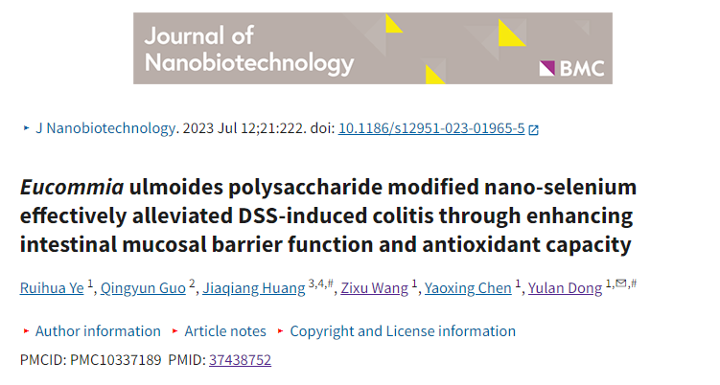

**质疑信息**

**2025年4月，Gymnopus nubicola在 Pubpeer 论坛上发表评论：**

我注意到这篇文章中以不同方式处理的多幅图像都存在图像重复的问题。具体来说

图 7H（H&E 染色）： 相同的组织切片被误标为不同的治疗组： 脾脏：7 天对照组与 30 天对照组，7 天口服 EUP-SeNP 组与 30 天口服 EUP-SeNP 组 肾脏：7 天对照组与 30 天口服 EUP-SeNP 组 结肠：7 天口服 EUP-SeNP 组与 30 天口服 EUP-SeNP 组 7天口服EUP-SeNP组与30天口服EUP-SeNP组 重复区域（在所附注释中突出显示）显示出相同的细胞结构和染色伪影。

图 8C（IEC6 细胞成像）： 标记为 “1 小时 EUP-SeNP 处理 ”和 “4 小时 EUP-SeNP 处理 ”的合并荧光图像显示了细胞结构的空间重叠，表明可能重复使用同一视场。

鉴于存在明显的重复，我敦促作者提供解释和原始数据，以澄清这一问题。

图 7H

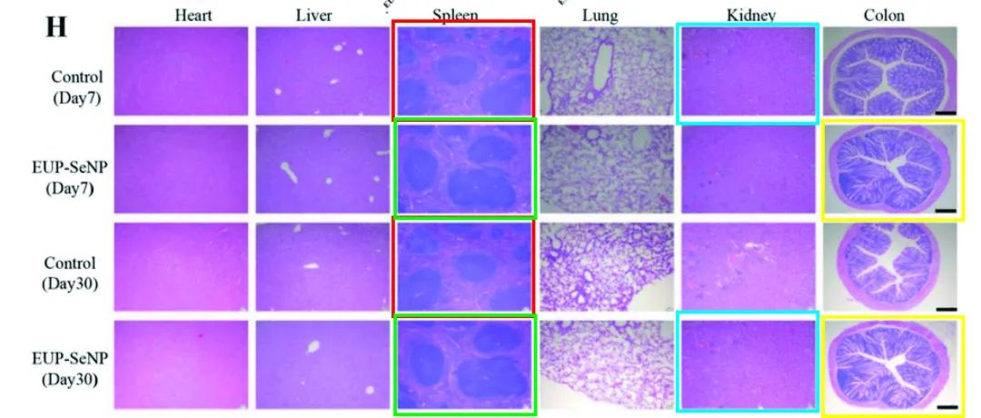

图 8C

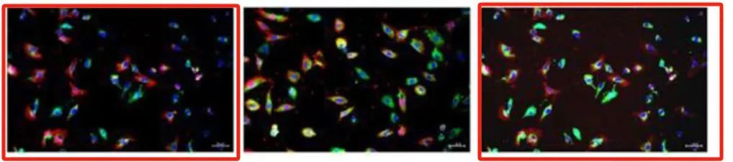

**经过慧眼学术再次查重后发现大量重复。（见下图）**

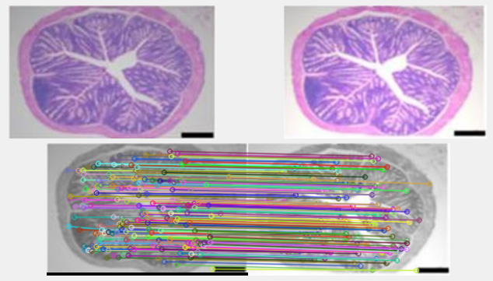

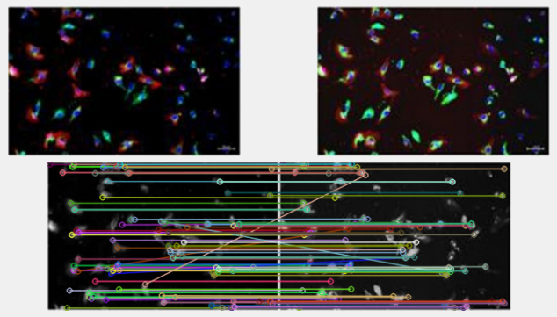

消息来源：

https://pubpeer.com/publications/8A9C08AFB9FA1AB05E88AE0C9E7A83

声明：

若认为本内容侵犯您或者单位的权益，请速与我们联系并详述侵权情况。我们将依法快速处理，移除涉嫌侵权内容。

联系QQ   1729349097

**往期推荐:**

[引爆全网的学术不端克星神器！一键本地检测，全网最低价，再也不用担心图片误用和第三方图片造假的神器来啦](https://mp.weixin.qq.com/s?__biz=MzkyNTc2OTI4Mw==&mid=2247484961&idx=1&sn=d8a51a591fb0c959e88bc92de949b52c&scene=21#wechat_redirect)

[委员建议：将学术不端行为与其他造假行为一样入“罪”](https://mp.weixin.qq.com/s?__biz=MzkyNTc2OTI4Mw==&mid=2247491231&idx=1&sn=bf06908b0e9e428754f6000aee228d8e&scene=21#wechat_redirect)

[已发表的文章为什么会被撤稿？会不会影响毕业、评职称？怎么处理，才能将损失降到最低？](https://mp.weixin.qq.com/s?__biz=MzkyNTc2OTI4Mw==&mid=2247492877&idx=1&sn=2941e35a44ab51246d3226b67b76bef1&scene=21#wechat_redirect)

[南京中医药大学附属医院放射科主任团队研究被指问题重重，多图重叠成焦点](https://mp.weixin.qq.com/s?__biz=MzkyNTc2OTI4Mw==&mid=2247491708&idx=2&sn=5338a9fdda1f2807a34fe1be499c78cf&scene=21#wechat_redirect)

[厦门大学附属翔安医院，宁波市医疗中心李惠利医院合作研究被指多处图片重叠与克隆](https://mp.weixin.qq.com/s?__biz=MzkyNTc2OTI4Mw==&mid=2247491914&idx=1&sn=f2421b6bcf3f228868d51e69904ab890&scene=21#wechat_redirect)